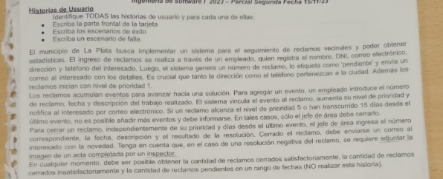

RECLAMOS VECINALES

EMPLEADO 🡺 ingresar Reclamo

Agregar Evento.

JEFE AREA 🡺 CERRAR RECLAMO

|  |
| --- |
| ID: Ingresar Reclamo |
| TÍTULO: COMO empleado QUIERO ingresar reclamo PARA ayudar a los vecinos |
| REGLAS DEL NEGOCIO:     * La dirección debe pertenecer a la ciudad. * El teléfono debe pertenecer a la ciudad. |
| CRITERIOS DE ACEPTACIÓN: (Ingresar Reclamo)    ESCENARIO 1: (Reclamo ingresado con éxito)  DADO: una dirección “1 e/ 50 y 51”, y un número de teléfono “2214949643” y tanto la dirección como el número de teléfono pertenecen a la ciudad de La Plata.  CUANDO: El empleado ingrese nombre “Juan”, DNI “4534395”, el correo “[JuanCapo@gmail.com](mailto:JuanCapo@gmail.com)”, la dirección 1 e/ 50 y 51 y número de teléfono 2213939643 y presi PERU 766 “Ingresar Reclamo”.  PERU 766  ENTONCES: El sistema cargara en el sistema el reclamo con nivel de prioridad en 1 lo coloca como pendiente y envía un correo al vecino con la información del reclamo e informa “Reclamo registrado con éxito”.    ESCENARIO 2: (reclamo fallido por dirección errónea)  DADO: una dirección “PERU 766” que no pertenece a la ciudad de la plata.    CUANDO: El empleado ingrese nombre “Juan”, DNI “4534395”, el correo “[JuanCapo@gmail.com](mailto:JuanCapo@gmail.com)”, la dirección PERU 766 y número de teléfono 013449495 y presione “Ingresar Reclamo”.    ENTONCES: El sistema informara “La dirección no pertenece a la ciudad”. |
|  |
| s |

|  |
| --- |
| ID: Agregar Evento. |
| TÍTULO: COMO empleado QUIERO ingresar eventos PARA cargarlos en un reclamo. |
| REGLAS DEL NEGOCIO:   * Si llega al nivel de prioridad 5 no se puede agregar más eventos. * Si transcurrieron más de 15 días del ultimo evento no se pueden agregar más eventos. |
| CRITERIOS DE ACEPTACIÓN:      Escenario 1: (Evento agregado con éxito)  DADO: Un numero reclamo “54564” que existe en el sistema.  CUANDO: Se ingrese número de reclamo “54564” con la fecha “3/10/25” y el teléfono “2213045505” y se presione “Agregar Evento”.  ENTONCES; El sistema asigna un nuevo evento al reclamo e informa “Evento agregado con éxito”.  Escenario 2: (Agregar Evento Fallido por número de reclamo)  DADO: un numero de reclamo “53413” Que no pertenece a un reclamo existente.  CUANDO: Se ingrese un numero de reclamo “53413” con la fecha “3/10/25” y el teléfono “221303054504” y se presione “Agregar Evento”.  ENTONCES: El sistema informara “El número de reclamo es inexistente”. |
|  |



|  |
| --- |
| ID: Cerrar Reclamo |
| TÍTULO: COMO Jefe de área QUIERO cerrar un reclamo PARA definir el estado del reclamo |
| Reglas de negocio: |
| CRITERIOS DE ACEPTACIÓN:      Escenario 1: (Reclamo cerrado con éxito)  DADO: un numero de reclamo “24034” el cual existe en el sistema.  CUANDO: se ingrese número de reclamo “24034”, Fecha 3/12/25, descripción “Luces nuevas”, y una resolución “Aprobada”.  ENTONCES: El sistema informara “Reclamo cerrado con éxito”.  Escenario 2: (Cerrado de reclamo fallido por código inexistente)  DADO: un numero de reclamo “3494” el cual no existe en el sistema.  CUANDO: se ingrese número de reclamo “3494”, Fecha 3/12/25, descripción “Luces nuevas”, y una resolución “Aprobada”.  ENTONCES: El sistema informara “Reclamo no encontrado”. |
|  |

|  |  |  |
| --- | --- | --- |
| **Nombre del CU:** |  |  |
| **Descripción:** |  |  |
| **Actores:** |  |  |
| **Precondiciones:** |  |  |
| **Curso normal:** | **Acciones del Actor:** | **Acciones del Sistema:** |
|  |  |
| **Curso alterno:** |  |  |
| **Postcondición:** |  |  |